Отчёт по лабораторной работе №8
НКНбд-02-21
Самигуллин Эмиль Артурович
Содержание

Цель работы.
- Познакомиться с операционной системой Linux.
- Получить практические навыки работы с редактором vi, установленным по умолчанию практически во всех дистрибутивах.

Ход работы. Этап №1.
- Создал каталог с именем ~/work/os/lab06.(рис. 1)
- 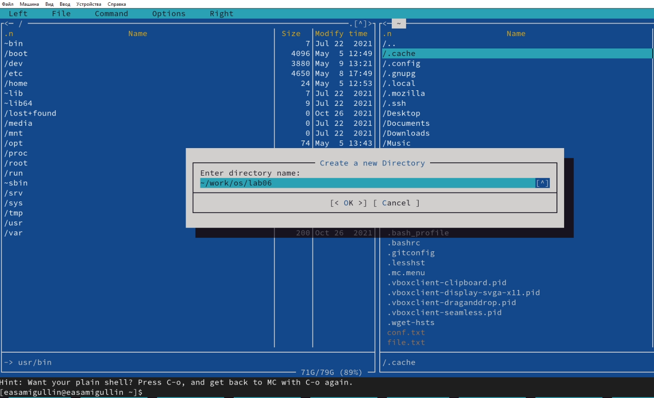
- Рис. 1: Создал каталог
- Перешел во вновь созданный каталог.
- Вызвал vi и создал файл hello.sh (vi hello.sh)(рис. 2)
- 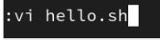
- Рис. 2: Вызвал Vim и создал файл
- Нажал клавишу i и ввел текст.(рис. 3)
- 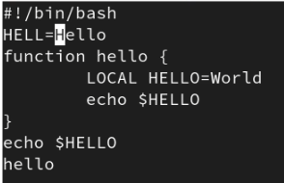
- Рис. 3: Нажал клавишу i и ввел предложенный текст
- Нажал клавишу Esc для перехода в командный режим после завершения ввода текста.
- Нажал : для перехода в режим последней строки.
- Нажал w (записать) и q (выйти), а затем нажал клавишу Enter для сохранения вашего текста и завершения работы.(рис. 4,5)
- 
- Рис. 4: Написал :w!
- Рис. 5: Написал :q
- Сделал файл исполняемым chmod +x hello.sh

Ход работы. Этап №2.
- Вызвал vi для редактирования файла vi ~/work/os/lab06/hello.sh.(рис. 6)
- Рис. 6: Вызвал Vim для редактирования файла.
- Установил курсор в конец слова HELL второй строки.
- Перешёл в режим вставки и заменил на HELLO. Нажал Esc для возврата в командный режим.(рис. 7)
- 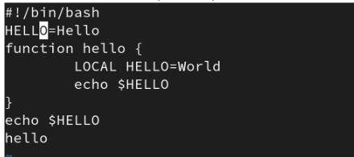
- Рис. 7: Перешел в режим вставки и заменил слово
- Установил курсор на четвертую строку и стёр слово LOCAL.(рис. 8)
- 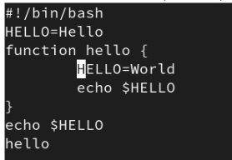
- Рис. 8: Установил курсор и стёр слово
- Перешёл в режим вставки и наберал следующий текст: local, нажал Esc для возврата в командный режим.(рис. 9)
- 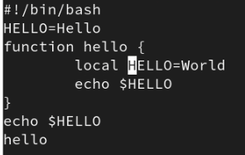
- Рис. 9: Перешел в режим вставки и набрал слово
- Установил курсор на последней строке файла. Вставил после неё строку, содержащую следующий текст: echo $HELLO.(рис. 10)
- 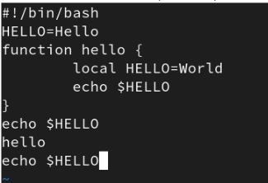
- Рис. 10: Установил курсор и набрал текст.
- Нажал Esc для перехода в командный режим.
- Удалил последнюю строку.(рис. 11)
- 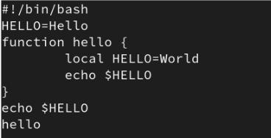
- Рис. 11: Удалил последнюю строку
- Ввел команду отмены изменений (u) для отмены последней команды.(рис. 12)
- 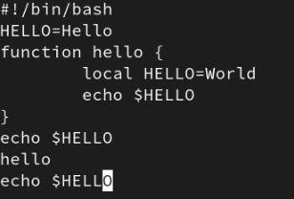
- Рис. 12: Нажал на клавишу u для отмены последней команды
- Ввёл символ : для перехода в режим последней строки.Записал произведённые изменения и выйдите из vi.

Вывод.
Во время лабораторной работы, мы получили практические навыки использования текстового редактора Vim.

Контрольные вопросы.
- Vim - это интерактивный экранный редактор, который используется для создания и редактирования текстовых файлов. Все действия vi производит в буфере. Произведенные изменения могут быть записаны на диск или отменены. Редактор vi имеет три режима: командный, вставки/ввода и последняя строка.
- Можно нажимать символ q (или q!), если требуется выйти из редактора без сохранения.
- команды позиционирования:
- 3.1. 0 (ноль) — переход в начало строки;
- 3.2. $ — переход в конец строки;
- 3.3. G — переход в конец файла;
- 3.4 nG — переход на строку с номером n
- Редактор vi предполагает, что слово - это строка символов, которая может включать в себя буквы, цифры и символы подчеркивания.
- G — переход в конец файла и “1G” - переход в начало файла.
- Команды редактирования:
  - Вставка текста – а — вставить текст после курсора; – А — вставить текст в конец строки; – i — вставить текст перед курсором; – n i - вставить текст n раз; – I — вставить текст в начало строки.
  - Вставка строки – о — вставить строку под курсором; – О — вставить строку над курсором.
  - Удаление текста – x — удалить один символ в буфер; – d w — удалить одно слово в буфер; – d $ — удалить в буфер текст от курсора до конца строки; – d 0 — удалить в буфер текст от начала строки до позиции курсора; – d d — удалить в буфер одну строку; – n d d — удалить в буфер n строк.
  - Отмена и повтор произведённых изменений – u — отменить последнее изменение; – . — повторить последнее изменение. Копирование текста в буфер – Y — скопировать строку в буфер; – n Y — скопировать n строк в буфер; – y w — скопировать слово в буфер.
  - Вставка текста из буфера – p — вставить текст из буфера после курсора; – P — вставить текст из буфера перед курсором.
  - Замена текста – c w — заменить слово; – n c w — заменить n слов; – c $ — заменить текст от курсора до конца строки; – r — заменить слово; – R — заменить текст.
  - Поиск текста – / текст — произвести поиск вперёд по тексту указанной строки символов текст; – ? текст — произвести поиск назад по тексту указанной строки символов текст.
- 80 + A + “Символ” + Esc
- u — отменить последнее изменение
- Режим последней строки — используется для записи изменений в файл и выхода из редактора.
- $ — переход в конец строки
- Опции редактора vi позволяют настроить рабочую среду. Для задания опций используется команда set (в режиме последней строки): – : set all — вывести полный список опций; – : set nu — вывести номера строк; – : set list — вывести невидимые символы; – : set ic — не учитывать при поиске, является ли символ прописным или строчным.
- В редакторе vi есть два основных режима: командный режим и режим вставки. По умолчанию работа начинается в командном режиме. В режиме вставки клавиатура используется для набора текста. Для выхода в командный режим используется клавиша Esc или комбинация Ctrl + c .

